・

NPO法人小平市民活動ネットワーク　2019年5月10日発行

**市内＆近隣のイベントや市民活動情報が満載！ ２か月分のカレンダーも便利！**

2019年6月号の発行予定は6月11日（火）掲載情報の〆切は6月3日（火）



Vol.184



「連」は、毎月1500部発行し、市内の公民館や地域センター、元気村、福祉会館、社協ボランティアセンター、市役所、各種メディア、当NPO法人の会員、その月の情報掲載団体、過去の関係団体・個人などに配布しています。



掲載に関する問合せ　FAX 042-323-5450（藤原）E-mail:info@kodaira-shimnet.jp http://kodaira-shimnet.jp/

ＮＰＯ法人 小平市民活動ネットワーク

**ＮＰＯ法人 小平市民活動ネットワーク**

**第１５回総会**

ＮＰＯ法人小平市民活動ネットワークの第15回定期総会を開催いたします。会員の皆様どうぞご参集ください。また、総会終了後、交流会をいたします。会員外の方もご参加いただけます。

日時：５月１８日（土）13:30～

場所：小平市男女共同参画センターひらく

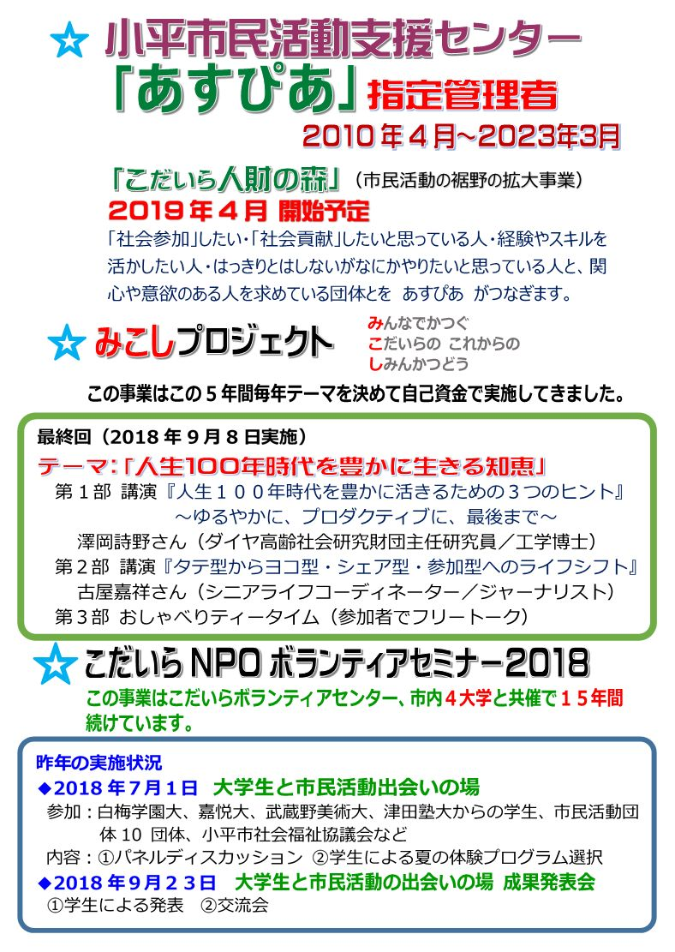





市民と行政 交流の場

協働事業フォローアップ支援交流会

【日時】５月２１日（火）14:00～17:00

【場所】中央公民館講座室２

【内容】今年度の協働事業等の概要説明／平成30年度いきいき協働事業実施団体による成果発表／協働について市民活動団体と行政が一緒に考えるワークショップ

【対象】平成30年度のいきいき協働事業の実施団体、一般参加者、小平市職員

【講師】長田 英史（おさだ てるちか）さん　ＮＰＯ法人れんげ舎代表理事

**「小平市提示型公募事業」応募団体募集！！**

小平市が提示した事業テーマ又は地域課題について、市民活動団体やボランティア団体から提案を受け、課題解決につながる団体の事業について、事業費の全部または一部を補助することにより、課題の解決を図るとともに、課題の解決の担い手を見出し、地域自治のまちづくりの更なる推進を図ることを目的とします。

５月１５日（水）11~12時　公募事業説明会　市役所6階601会議室

５月３１日（金）申請書類等の提出期限

６月１９日（水）13～16時　協働事業選考審査会（プレゼンテーションによる選考審査）

【問合せ先】小平市地域振興部　市民協働・男女参画推進課　市民協働担当

　☎　042-346-9809（内線2414）　Fax　042-346-9575

e-mail　dd0030@city.kodaira.lg.jp